
~~展愛佈告欄~~
南台中家扶中心展愛隊第40期
指導老師：林冠惟 隊長：王志誠 編輯：文書組

第11406號
展愛月訊

- 6月隊員大會，選舉。符合隊長副隊長被選舉的資格(滿36小時+曾擔任幹部)的名單。依此名單選舉。最高票者為隊長、次高票者為副隊長，若有同票，則同票者再選一次。確認隊長意願，若無意願，則隊長當選者須協調符合資格者擔任隊長，副隊長亦同。確認名單後於3個月內完成組閣。於當年9月公告。
- 隊長、副隊長被選舉名單參見：114年6月21日(六)選舉大會公告。

2025年05月份服務累積時數
2025年05月服務時數累積
行政組、文書組服務時數
  組別 | 姓名 | 訓練  時數 | 服務  時數 | 1月 | 2月 | 3月 | 4月 | 5月 | 6月 | 7月 | 8月 | 9月 | 10月 | 11月 | 12月
  行政組 | 王志誠 | 7 | 52.5 | 13 | 15 | 5.5 | 14.5 | 4.5 | 0 | 0 | 0 | 0 | 0 | 0 | 0
  行政組 | 謝閔宇 | 7 | 25 | 4 | 3.5 | 1 | 14.5 | 2 | 0 | 0 | 0 | 0 | 0 | 0 | 0
  行政組 | 李惠如 | 7 | 51.5 | 9 | 15 | 10.5 | 11 | 6 | 0 | 0 | 0 | 0 | 0 | 0 | 0
  行政組 | 李素卿 | 6 | 31.5 | 9 | 10 | 0 | 7 | 5.5 | 0 | 0 | 0 | 0 | 0 | 0 | 0
  文書組 | 廖淑敏 | 6 | 32.5 | 6.5 | 5 | 8.5 | 5.5 | 7 | 0 | 0 | 0 | 0 | 0 | 0 | 0
  文書組 | 林玉婷 | 1 | 15 | 3 | 3 | 3 | 3 | 3 | 0 | 0 | 0 | 0 | 0 | 0 | 0
  文書組 | 蔡文祥 | 0 | 24 | 2 | 1 | 5 | 10.5 | 5.5 | 0 | 0 | 0 | 0 | 0 | 0 | 0
  文書組 | 蘇世偉 | 0 | 17 | 4 | 4 | 3 | 3 | 3 | 0 | 0 | 0 | 0 | 0 | 0 | 0
  文書組 | 劉雅淑 | 0 | 9.5 | 1 | 1 | 1 | 5.5 | 1 | 0 | 0 | 0 | 0 | 0 | 0 | 0
展一組服務時數
  組別 | 姓名 | 訓練  時數 | 服務  時數 | 1月 | 2月 | 3月 | 4月 | 5月 | 6月 | 7月 | 8月 | 9月 | 10月 | 11月 | 12月
  展一組 | 黃淑貞 | 0 | 74 | 1.5 | 33 | 27 | 6.5 | 6 | 0 | 0 | 0 | 0 | 0 | 0 | 0
  展一組 | 賴嘉彬 | 6 | 25.5 | 4 | 0 | 5.5 | 10 | 6 | 0 | 0 | 0 | 0 | 0 | 0 | 0
  展一組 | 何建國 | 6 | 42 | 9 | 1 | 10 | 16.5 | 5.5 | 0 | 0 | 0 | 0 | 0 | 0 | 0
  展一組 | 陳嶸銨 | 0 | 106.5 | 35.5 | 13 | 29 | 14 | 15 | 0 | 0 | 0 | 0 | 0 | 0 | 0
  展一組 | 林翠純 | 7 | 24 | 9 | 1 | 0 | 8.5 | 5.5 | 0 | 0 | 0 | 0 | 0 | 0 | 0
  展一組 | 李敏華 | 6 | 28 | 1 | 1 | 5 | 16.5 | 4.5 | 0 | 0 | 0 | 0 | 0 | 0 | 0
  展一組 | 朱晨梅 | 0 | 1 | 0 | 0 | 0 | 1 | 0 | 0 | 0 | 0 | 0 | 0 | 0 | 0
  展一組 | 黃立倫 | 1 | 10.5 | 0 | 3 | 2 | 3.5 | 2 | 0 | 0 | 0 | 0 | 0 | 0 | 0
  展一組 | 葉士豪 | 0 | 12.5 | 0 | 0 | 4 | 8.5 | 0 | 0 | 0 | 0 | 0 | 0 | 0 | 0
  展一組 | 黃文衍 | 7 | 7.5 | 1 | 1 | 0 | 0 | 5.5 | 0 | 0 | 0 | 0 | 0 | 0 | 0
  展一組 | 魏駿紘 | 6 | 20.5 | 8.5 | 0 | 4 | 4 | 4 | 0 | 0 | 0 | 0 | 0 | 0 | 0
  展一組 | 賴素煖 | 7 | 28 | 9 | 12 | 1 | 5 | 1 | 0 | 0 | 0 | 0 | 0 | 0 | 0
  展一組 | 戴銘宏 | 0 | 12 | 12 | 0 | 0 | 0 | 0 | 0 | 0 | 0 | 0 | 0 | 0 | 0
展二組服務時數
  組別 | 姓名 | 訓練  時數 | 服務  時數 | 1月 | 2月 | 3月 | 4月 | 5月 | 6月 | 7月 | 8月 | 9月 | 10月 | 11月 | 12月
  展二組 | 周聿家 | 6 | 35 | 10.5 | 3.5 | 5.5 | 11 | 4.5 | 0 | 0 | 0 | 0 | 0 | 0 | 0
  展二組 | 林錦華 | 0 | 0 | 0 | 0 | 0 | 0 | 0 | 0 | 0 | 0 | 0 | 0 | 0 | 0
  展二組 | 蔡湘芸 | 1 | 76.5 | 9 | 33.5 | 28 | 3.5 | 2.5 | 0 | 0 | 0 | 0 | 0 | 0 | 0
  展二組 | 林振川 | 0 | 85 | 29.5 | 23 | 19 | 7 | 6.5 | 0 | 0 | 0 | 0 | 0 | 0 | 0
  展二組 | 蔡植丞 | 0 | 0 | 0 | 0 | 0 | 0 | 0 | 0 | 0 | 0 | 0 | 0 | 0 | 0
  展二組 | 郭虹汝 | 0 | 68 | 5 | 14 | 17.5 | 30.5 | 1 | 0 | 0 | 0 | 0 | 0 | 0 | 0
  展二組 | 楊善胤 | 0 | 0 | 0 | 0 | 0 | 0 | 0 | 0 | 0 | 0 | 0 | 0 | 0 | 0
  展二組 | 田鳳英 | 0 | 9.5 | 0 | 0 | 0 | 9.5 | 0 | 0 | 0 | 0 | 0 | 0 | 0 | 0
  展二組 | 高秋美 | 7 | 35 | 0 | 8.5 | 16 | 8.5 | 2 | 0 | 0 | 0 | 0 | 0 | 0 | 0
  展二組 | 張芷瑄 | 1 | 53.5 | 0 | 1 | 40.5 | 10 | 2 | 0 | 0 | 0 | 0 | 0 | 0 | 0
展三組服務時數
  組別 | 姓名 | 訓練  時數 | 服務  時數 | 1月 | 2月 | 3月 | 4月 | 5月 | 6月 | 7月 | 8月 | 9月 | 10月 | 11月 | 12月
  展三組 | 林巧雯 | 0 | 7.5 | 1.5 | 1 | 2.5 | 2.5 | 0 | 0 | 0 | 0 | 0 | 0 | 0 | 0
  展三組 | 陳子鈴 | 6 | 13.5 | 0 | 12.5 | 0 | 0 | 1 | 0 | 0 | 0 | 0 | 0 | 0 | 0
  展三組 | 翁美玲 | 0 | 44.5 | 7.5 | 18 | 15 | 4 | 0 | 0 | 0 | 0 | 0 | 0 | 0 | 0
  展三組 | 孫守澤 | 0 | 38.5 | 31 | 7.5 | 0 | 0 | 0 | 0 | 0 | 0 | 0 | 0 | 0 | 0
  展三組 | 蕭婷懌 | 6 | 21 | 5 | 0 | 1 | 12 | 3 | 0 | 0 | 0 | 0 | 0 | 0 | 0
  展三組 | 林添榮 | 1 | 12.5 | 3 | 1 | 4 | 0 | 4.5 | 0 | 0 | 0 | 0 | 0 | 0 | 0
  展三組 | 蔡植先 | 0 | 0 | 0 | 0 | 0 | 0 | 0 | 0 | 0 | 0 | 0 | 0 | 0 | 0
  展三組 | 賴彥儒 | 0 | 5.5 | 1 | 0 | 0 | 0 | 4.5 | 0 | 0 | 0 | 0 | 0 | 0 | 0
  展三組 | 廖巧馨 | 1 | 15 | 1 | 0 | 2.5 | 8 | 3.5 | 0 | 0 | 0 | 0 | 0 | 0 | 0
  展三組 | 孔令嵩 | 7 | 13.5 | 0 | 1 | 3 | 5.5 | 4 | 0 | 0 | 0 | 0 | 0 | 0 | 0
  展三組 | 郭鴻霈 | 0 | 9 | 0 | 2.5 | 0 | 0 | 6.5 | 0 | 0 | 0 | 0 | 0 | 0 | 0
  展三組 | 林靜君 | 0 | 4 | 0 | 0 | 4 | 0 | 0 | 0 | 0 | 0 | 0 | 0 | 0 | 0
  展三組 | 戴崇訓 | 0 | 1 | 1 | 0 | 0 | 0 | 0 | 0 | 0 | 0 | 0 | 0 | 0 | 0
  展三組 | 沈芸華 | 6 | 41 | 3 | 14 | 2 | 16.5 | 5.5 | 0 | 0 | 0 | 0 | 0 | 0 | 0
見習志工/  展友  服務時數
  組別 | 姓名 | 訓練  時數 | 服務  時數 | 1月 | 2月 | 3月 | 4月 | 5月 | 6月 | 7月 | 8月 | 9月 | 10月 | 11月 | 12月
  見習一 | 黃俞瑄 | 0 | 15 | 0 | 2 | 4 | 2 | 7 | 0 | 0 | 0 | 0 | 0 | 0 | 0
  見習二 | 蕭淑怡 | 0 | 5 | 0 | 0 | 5 | 0 | 0 | 0 | 0 | 0 | 0 | 0 | 0 | 0
  見習三 | 白淑貞 | 0 | 8 | 0 | 0 | 8 | 0 | 0 | 0 | 0 | 0 | 0 | 0 | 0 | 0
  展友 | 胡直斌 | 6 | 18 | 1 | 11.5 | 0 | 0 | 5.5 | 0 | 0 | 0 | 0 | 0 | 0 | 0
  展友 | 張翎軒 | 0 | 3 | 3 | 0 | 0 | 0 | 0 | 0 | 0 | 0 | 0 | 0 | 0 | 0
  展友 | 陳毅佩 | 0 | 15 | 0 | 15 | 0 | 0 | 0 | 0 | 0 | 0 | 0 | 0 | 0 | 0
  展友 | 鄭麗敏 | 0 | 8 | 1 | 0 | 0 | 0 | 7 | 0 | 0 | 0 | 0 | 0 | 0 | 0
  展友 | 曹建勛 | 0 | 13.5 | 1 | 0 | 0 | 8 | 4.5 | 0 | 0 | 0 | 0 | 0 | 0 | 0
  展友 | 李麗秀 | 6 | 5 | 0 | 0 | 0 | 4 | 1 | 0 | 0 | 0 | 0 | 0 | 0 | 0
2025年06月份活動報名
活動名稱 | 日期 | 時間 | 人力 | 負責組別 | 服務內容 | 錄取名單
兒童繪畫班 | 6/7(六)  6/14(六)  6/21(六)  6/28(六) | 13:30-15:30 | 1 | 展三組 | 1.協助老師進行上課秩序管理、點名(簽到)、觀察每位成員上課狀況、特殊狀況即時解決、拍攝照片。  2.請志工協助檢查聯絡簿、注意打掃狀況。  3.陪同成員等待家長接送。 | 6/7：  6/14：  6/21：  6/28：
親子打鼓班 | 6/7(六)  6/14(六)  6/21(六)  6/28(六) | 13:30-16:30 | 1 | 展三組 | 1.請協助準備好上課(實名制、點名簿、搬鼓及架、麥克風設備架設、投影、開電燈及冷氣)，陪同較早到的學員。  2.課程角色主要為協助老師課程進行、管理上課秩序、觀察每位成員上課狀況、進出安全、特殊狀況即時解決、拍攝照片。  3.上課中途會休息，並且有安排打掃區域，請志工協助檢查注意打掃狀況。  4.課程結束後請陪同搬鼓放置原位、協助成員等待家長接送。 | 6/7：蔡湘芸  6/14：林靜君  6/21：謝閔宇  6/28：廖巧馨
拉拉門劇團-兒少托育 | 6/20(五) | 19:00-21:00 | 2 | 展三組 | 拉拉門劇團幼兒托育(3歲與小二女童共兩名) | 6/20：
幸福小舖(上午) | 6/21(六)  6/28(六) | 09:00-12:00 | 1 | 展三組 | 售水餃及物品 | 6/21：  6/28：
幸福小舖(下午) | 6/21(六)  6/28(六) | 13:00-17:00 | 1 | 展三組 | 售水餃及物品 | 6/21：  6/28：
選舉大會 | 6/21(六) | 18:30-21:00 | 全隊 | 行政組 | 選出下任隊長/副隊長 | 6/21：
實物發放前置準備 | 6/26(四) | 09:00-12:00 | 3 | 展三組 | 1.協助中心進行物資發放前的準備、整理。  2.需整理的物資受到每月數量不同影響，較難定一致的結束時間；1130前結束無提供便當。  3.前置作業請志工向秀圓老師報到。 | 6/26：
實物發放補給及交管 | 6/27(五) | 08:30-17:00 | 2 | 展三組 | 1.現場交通指引及管制。  2.(必要時)協助物資搬運—包含溫媽媽現場物資處理(搬物資)、行動不便家長幫忙等。  3.全天值班志工提供便當。 | 6/27：
網站擷取名單時間：2025/5/30

2025年07月份活動預告
活動名稱 | 日期 | 時間 | 人力 | 負責組別 | 負責人 | 服務內容 | 中心負  責組別 | 中心負  責社工
七月份月例會 | 07/19(六) | 19:00-21:00 | 全隊 | 展一組 | 黃淑貞 | 月例會 | 中心 | 林冠惟
中心服務台(下午) | 07/19(六)  07/26(六) | 13:00-17:00 | 1 | 展一組 | 黃淑貞 | 協助同工接聽電話、捐款或物資引導、參與活動或服務引導 | 全中心 | 林冠惟
中心服務台(上午) | 07/19(六)  07/26(六) | 08:00-12:00 | 1 | 展一組 | 黃淑貞 | 協助同工接聽電話、捐款或物資引導、參與活動或服務引導 | 全中心 | 林冠惟
兒童繪畫班 | 07/04(五)  07/11(五)  07/18(五)  07/25(五) | 13:30-15:30 | 1 | 展一組 | 黃淑貞 | 1.協助老師進行上課秩序管理、點名(簽到)、觀察每位成員上課狀況、特殊狀況即時解決、拍攝照片。  2.請志工協助檢查聯絡簿、注意打掃狀況。  3.陪同成員等待家長接送。 | 經扶組 | 宋孟庭
第41屆維他露文化之旅 | 07/09(三)~7/11(五) | 07:00-21:00 | 5 | 行政組 | 李素卿 | 1.本活動僅開放正式志工報名。報名後並不代表錄取，會由中心、老師、幹部針對三天活動所需，選出適合名單。  2.確定名額是5位，開放報名10個名額（5位正式，3位備取）  3.活動時間：7/9-11(三~五)  4.有小隊輔的經驗及引導反思討論能力。 |  | 玉仙老師
實物發放前置準備 | 07/28(一) | 09:00-12:00 | 3 | 展一組 | 黃淑貞 | 1.協助中心進行物資發放前的準備、整理。  2.需整理的物資受到每月數量不同影響，較難定一致的結束時間；1130前結束無提供便當。  3.前置作業請志工向秀圓老師報到。 | 經扶組 | 陳麗玲
實物發放補給及交管 | 07/29(二) | 08:30-17:00 | 2 | 展一組 | 黃淑貞 | 1.現場交通指引及管制。  2.(必要時)協助物資搬運—包含溫媽媽現場物資處理(搬物資)、行動不便家長幫忙等。  3.全天值班志工提供便當。 | 經扶組 | 周慧玲
親子打鼓班 | 07/04(五)  07/11(五)  07/18(五)  07/25(五) | 13:30-16:30 | 1 | 展一組 | 黃淑貞 | 1.請協助準備好上課(實名制、點名簿、搬鼓及架、麥克風設備架設、投影、開電燈及冷氣)，陪同較早到的學員。  2.課程角色主要為協助老師課程進行、管理上課秩序、觀察每位成員上課狀況、進出安全、特殊狀況即時解決、拍攝照片。  3.上課中途會休息，並且有安排打掃區域，請志工協助檢查注意打掃狀況。  4.課程結束後請陪同搬鼓放置原位、協助成員等待家長接送。 | 經扶組 | 陳孝萱
Fun鬆小棧-114年心創團體 | 07/13(日)  07/27(日) | 08:30-14:00 | 4 | 展一組 | 黃淑貞 | 協助兒童團體進行、行政支援、兒少臨時狀況處理、托育活動安排。 |  | 鍾揚傑

感謝你(妳)們的熱誠參與
05/03(六)、05/10(六)、05/17(六)、05/24(六)，由郭鴻霈、廖巧馨、黃俞瑄、黃淑貞共4位夥伴協助親子打鼓班。
05/03(六)、05/10(六)、05/17(六)、05/24(六)，由黃立倫、黃俞瑄、張芷瑄、林振川共4位夥伴協助兒童繪畫班。
05/10(六)，由何建國、曹建勛、胡直斌、陳嶸銨、林翠純、李惠如、林添榮、林振川、賴彥儒、黃文衍、沈芸華、李素卿、蔡文祥共13位夥伴協助維他露母親節活動。
05/10(六)，由魏駿紘、孔令嵩、廖淑敏、賴嘉彬、王志誠、周聿家共6位夥伴協助說故事課程。
05/17(六)、05/24(六)，由陳嶸銨、鄭麗敏共2位夥伴協助幸福小舖(下午)。
05/17(六)，由黃淑貞、鄭麗敏共2位夥伴協助幸福小舖(上午)。
05/21(三)，由蕭婷懌共1位夥伴協助拉拉門劇團-兒少托育。
05/24(六)，由賴嘉彬、黃俞瑄共2位夥伴協助寄養兒少托育。
05/24(六)，由李敏華、蔡湘芸、陳嶸銨共3位夥伴協助文心稅務局兒保宣導擺攤。
05/26(一)，由郭虹汝共1位夥伴協助實物發放前置準備。
05/30(五)，由李敏華、賴嘉彬、謝閔宇、高秋美共4位夥伴協助志工訓練心得撰寫。
05/31(六)，由廖淑敏、林玉婷、蘇世偉、蔡文祥、劉雅淑共5位夥伴協助文書組工作。
05/17(六)，由王志誠、謝閔宇、李惠如、李素卿、廖淑敏、賴嘉彬、何建國、林翠純、李敏華、黃文衍、魏駿紘、賴素煖、周聿家、高秋美、陳子鈴、蕭婷懌、沈芸華、胡直斌、李麗秀共19位夥伴參與志工在職訓練(六小時)暨聯誼活動二曰遊。
05/17(六)，由王志誠、謝閔宇、李惠如、李素卿、廖淑敏、賴嘉彬、何建國、林翠純、李敏華、黃文衍、魏駿紘、賴素煖、周聿家、高秋美、陳子鈴、蕭婷懌、沈芸華、胡直斌、李麗秀、孔令嵩共20位夥伴參與月例會。
05/17(六)，由孔令嵩共1位夥伴參與志工在職訓練(六小時)暨聯誼活動二日遊。

六月份壽星大集合
組別 | 姓名 | 生日
展二組 | 蔡植丞 | 6月19日
展三組 | 蔡植先 | 6月19日
2025年05月收支明細
 |  |  |  | 零用金帳
月 | 日 | 編號 | 科目 | 摘 要 | 收 入 | 支 出 | 現金  餘額
1 | 1 |  |  | 2024年度轉入 |  |  | 36,061
 | 11 | 1 | 職工福利 | 2024/12/19劉雅淑住院慰問金 |  | 500 | 35,561
 |  | 2 | 隊費收入 | 直斌 建勛 巧雯 巧馨 美玲 振川 嘉彬 閔宇 鴻霈 靜君 彥儒 鳳英 文衍 翠純 晨梅 素煖 嶸銨 婷懌 駿紘 守澤 建國 湘芸 立倫 雅淑 文祥 敏華 士豪 虹汝 芸華 崇訓 | 15,000 |  | 50,561
 |  | 3 | 捐贈收入 | 蔡湘芸捐贈2100 | 2,100 |  | 52,661
 |  | 4 | 隊服收入 | 短袖制服-陳嶸銨250 沈芸華250 | 500 |  | 53,161
2 | 15 | 5 | 隊費收入 | 添榮 令嵩 昱慧 玉婷 舒郁 麗秀 毅佩 志群 | 4,000 |  | 57,161
3 | 15 | 6 | 隊務支出 | 幹部會議點心 |  | 460 | 56,701
 |  | 7 | 隊務支出 | 蔡文祥~志工手冊 |  | 560 | 56,141
4 | 19 | 8 | 隊務支出 | 114年度幹部電信費補助,3組1200*3=3600.文書600,隊長600 |  | 4,800 | 51,341
 |  | 9 | 隊務支出 | 幹部會議點心 |  | 876 | 50,465
5 | 17 | 10 | 隊務支出 | 5/17~5/18教育訓練暨聯誼活動(水岸松林露營) |  | 8,200 | 42,265
 |  |  |  |  |  |  | 42,265
 |  |  |  | 郵局帳
 | 日 | 編號 | 科目 | 摘 要 | 收 入 | 支 出 | 現金餘額
1 | 1 |  |  | 2024/12/31郵局餘額 |  |  | 53,514
 | 4 |  |  | 隊費~陳月秀 | 500 |  | 54,014
 | 8 |  |  | 隊費~高秋美 | 500 |  | 54,514
 | 9 |  |  | 隊費~鄭麗敏 | 500 |  | 55,014
 | 11 |  |  | 隊費~詹雅妃 | 500 |  | 55,514
 | 13 |  |  | 隊費~張翎軒 | 500 |  | 56,014
 | 14 |  |  | 隊費~陳偉宗 | 500 |  | 56,514
2 | 22 |  |  | 隊費~林錦華 | 500 |  | 57,014
3 | 4 |  |  | 隊費~戴銘宏 | 500 |  | 57,514
 | 5 |  |  | 隊費~蔡植丞 | 500 |  | 58,014
 |  |  |  | 隊費~蔡植先 | 500 |  | 58,514
 |  |  |  | 隊費~蔡乙瑄 | 500 |  | 59,014
 |  |  |  |  |  | 零用金 | 42,265
 |  |  |  |  |  | 郵局存款 | 59,014
 |  |  |  |  |  | 總計 | 101,279
活動剪輯
~~2025/05/10 維他露母親節活動~~
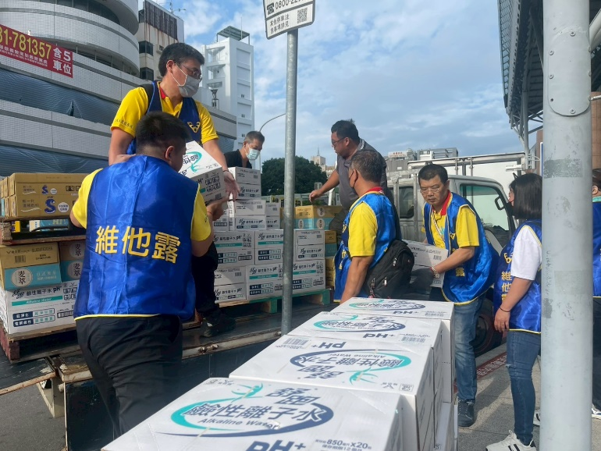 | 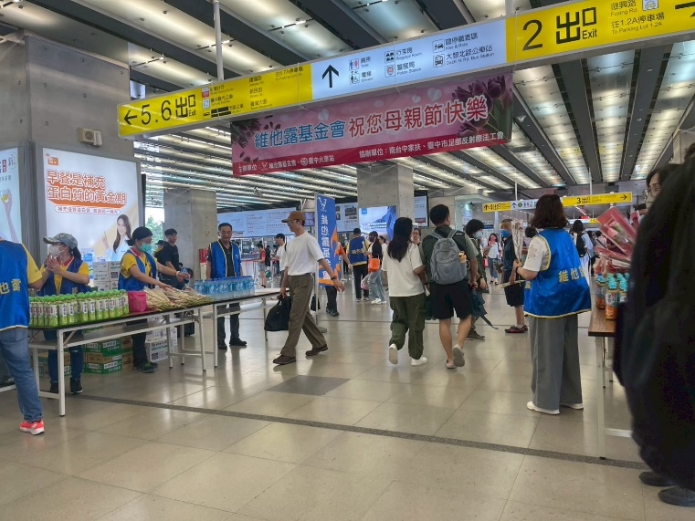
接力搬運飲料 | 開始發放贈送旅客
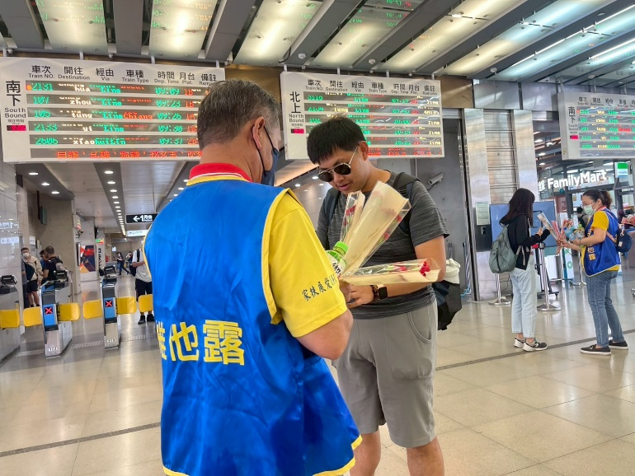 | 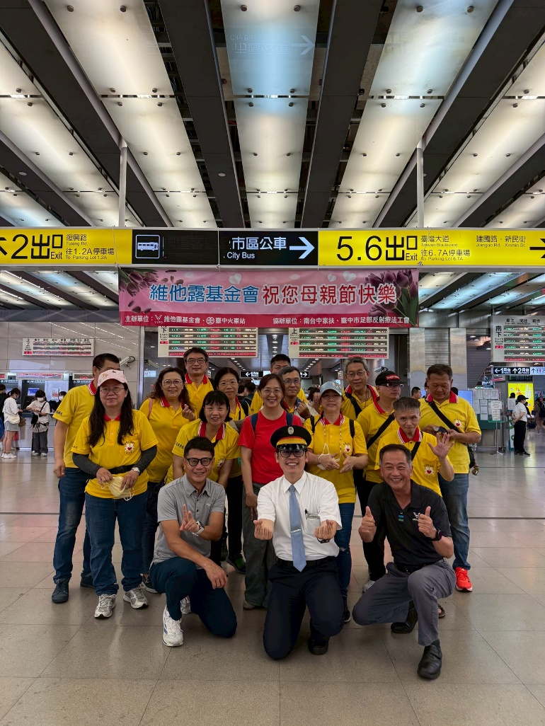
祝旅客母親節快樂~把花拿回家送給母親 | 辛苦當天夥伴!

~~2025/05/17-05/18志工在職訓練(六小時)暨聯誼活動二曰遊~~
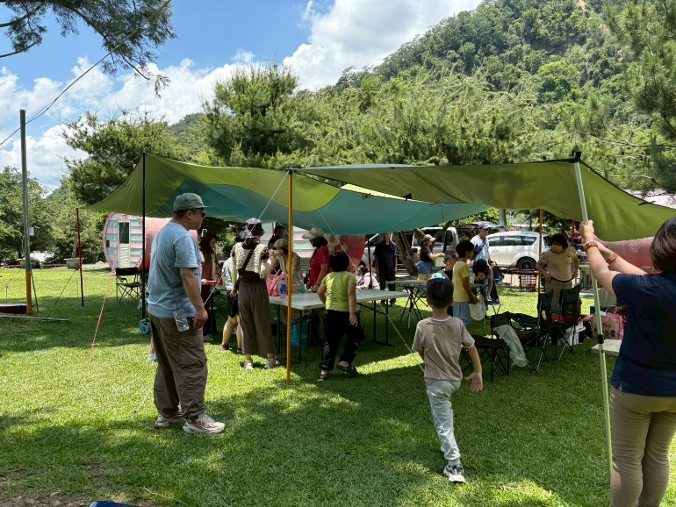 | 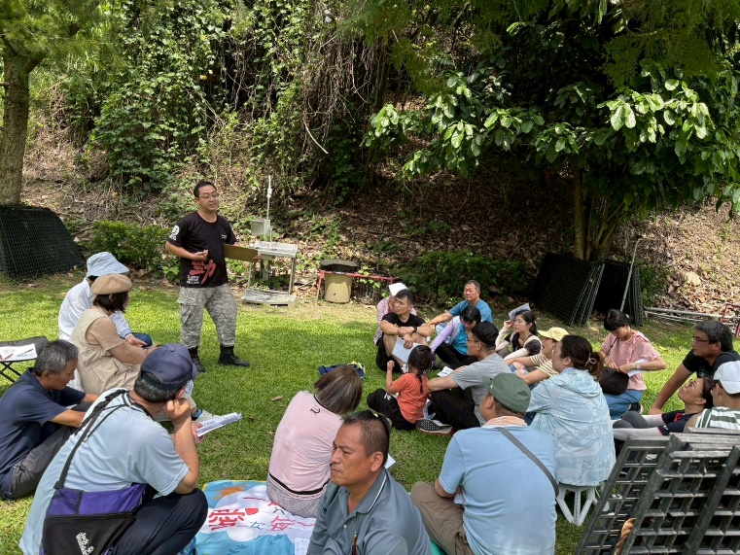
透過露營方式來聯繫彼此 | 志工在職訓練開始
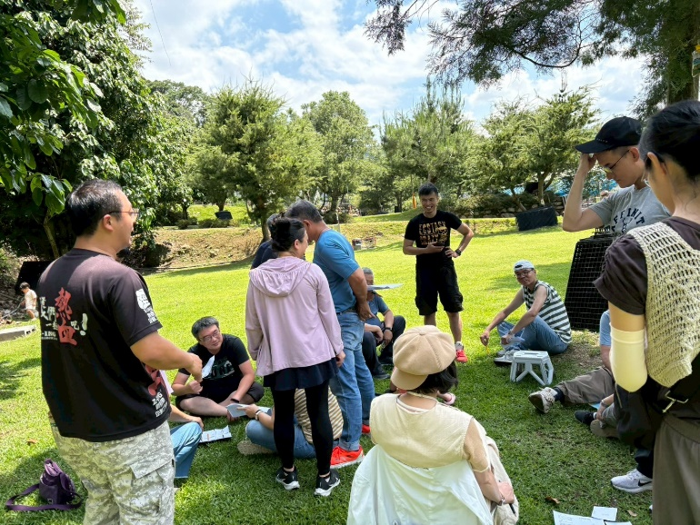 | 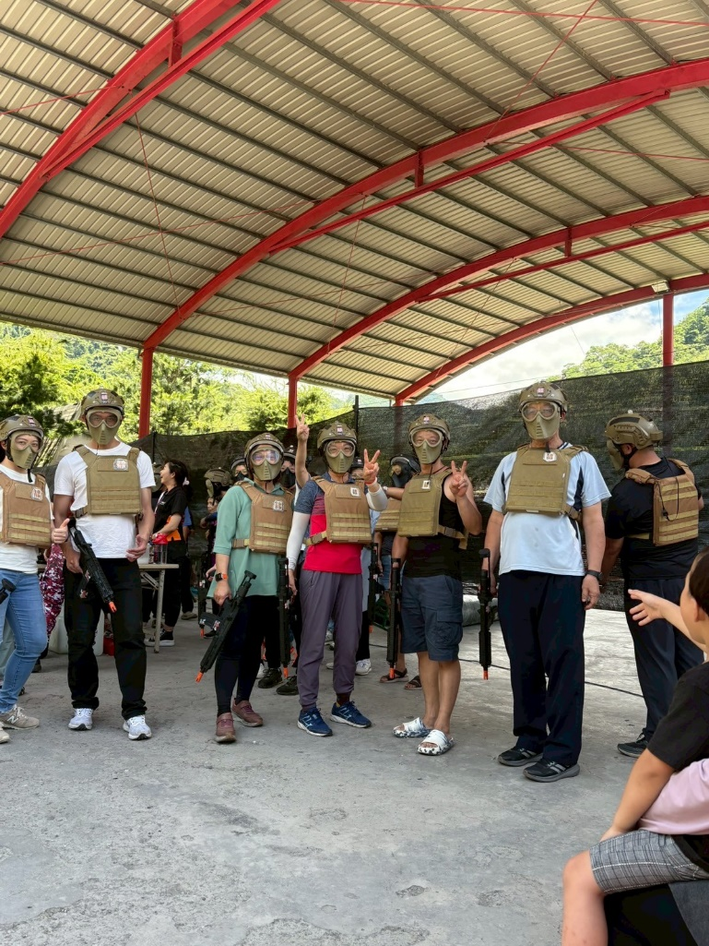
認真聽解說 | 準備開戰
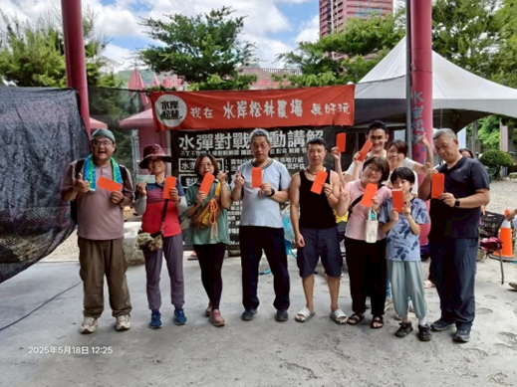 | 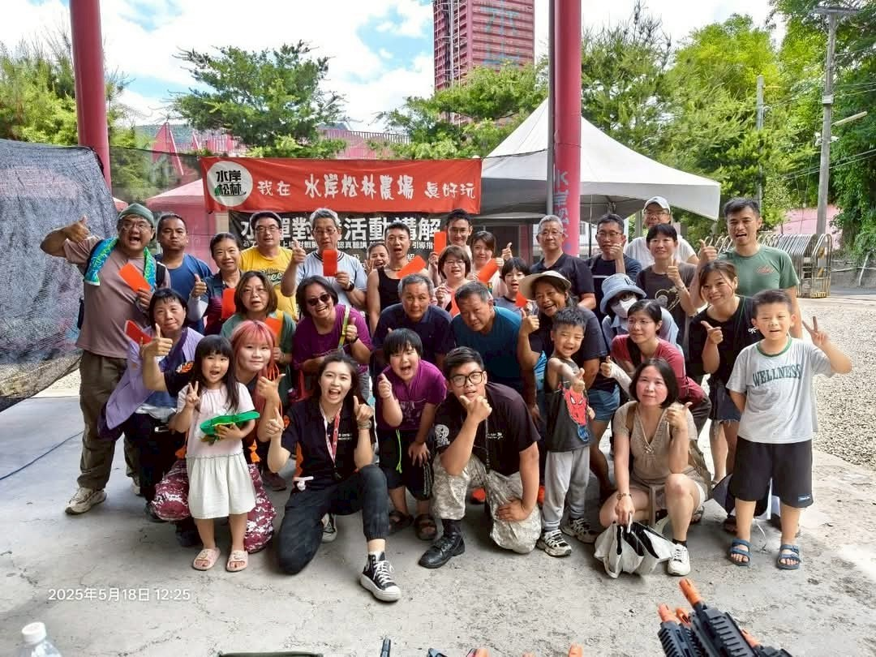
恭喜獲勝的夥伴 | 感謝夥伴當天出席參加

~~2025/05/24文心稅務局兒保宣導擺攤~~
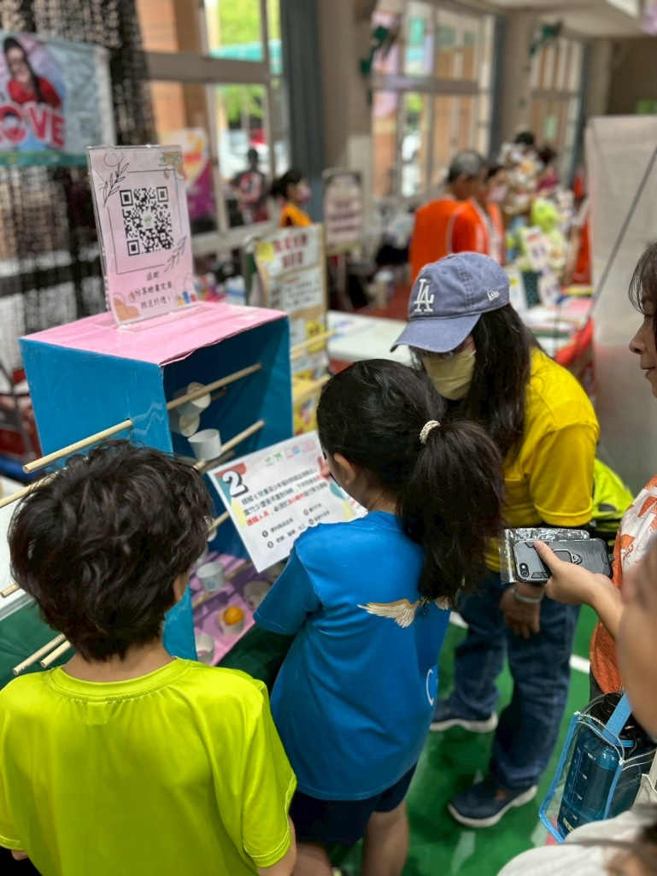 | 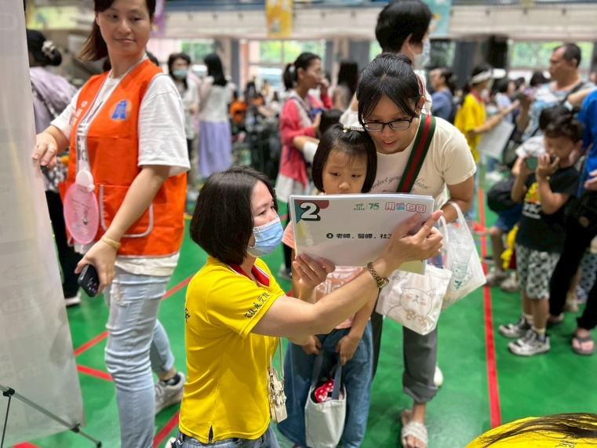
當關主和民眾互動 | 協助中心攤位宣導

